Gitarzyści! Muzyka opiera się na wartościach rytmicznych i pauzach. Spróbujcie rozwiązać karty pracy.
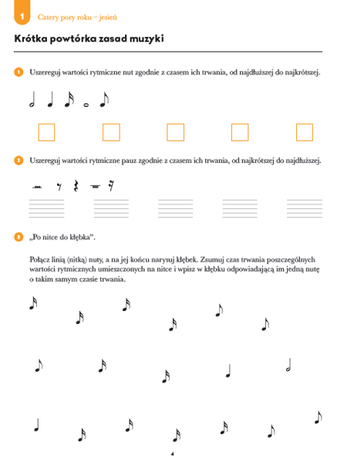

Teraz ćwiczenia z głośnego licznia, spróbujcie wyklaskać rytmy i głośno liczyć. Następnie na pustej strunie np.: pierwszej wygrajcie poniższe rytmy na gitarze. Można włączyć do tego ćwiczenia metronom, tylko pamiętajcie wybierzcie metrum na 4/4.
